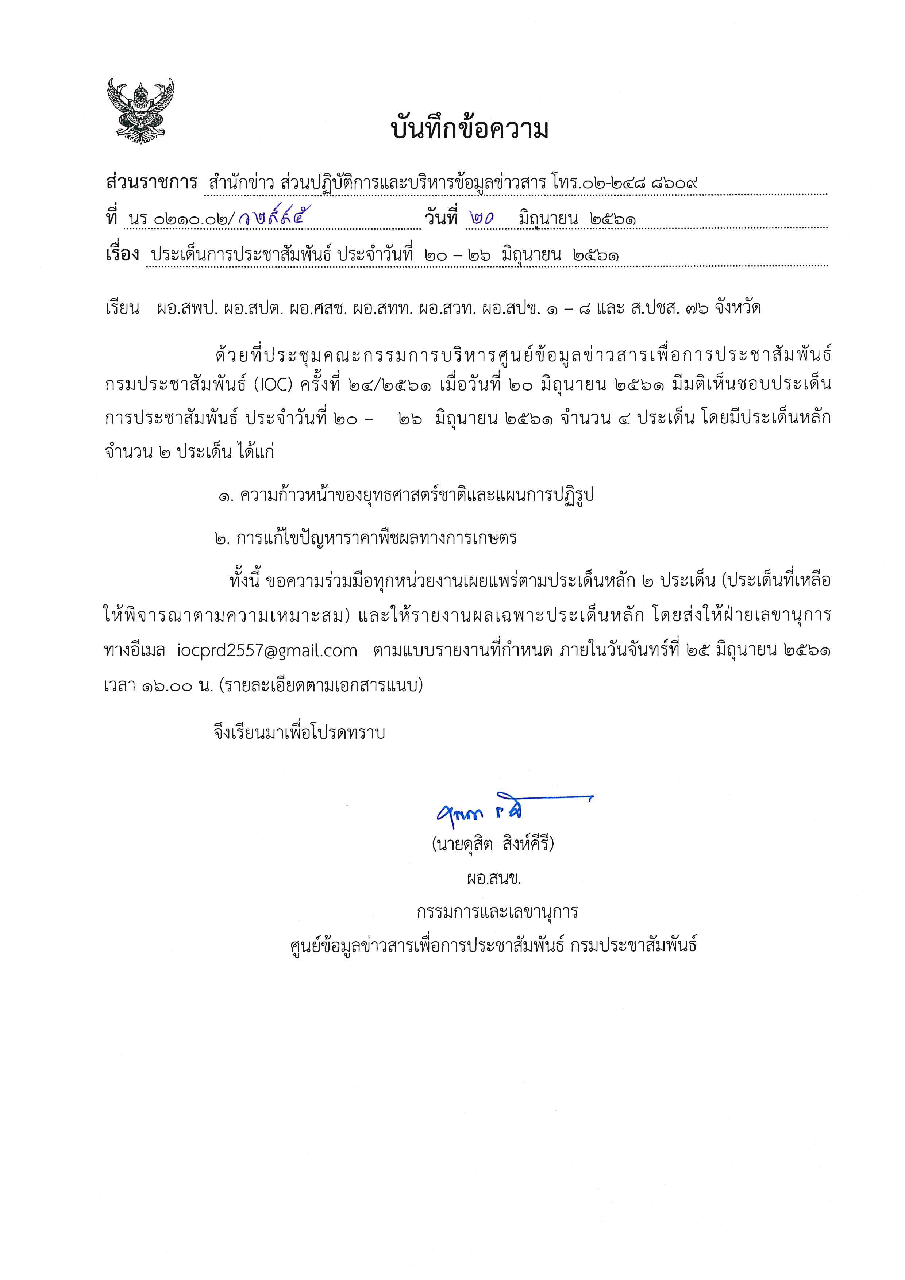

ประเด็นข่าวตามนโยบายศูนย์ปฏิบัติการข้อมูลข่าวสารเพื่อการประชาสัมพันธ์ (IOC)
ฝ่ายวิเคราะห์ข้อมูลและบริหารประเด็น ส่วนปฏิบัติการและบริหารข้อมูลข่าวสารสำนักข่าว กรมประชาสัมพันธ์
ประจำวันที่ 20 - 26 มิถุนายน 2561

กระทรวง/ประเด็น | แนวทาง
1. ความก้าวหน้าของยุทธศาสตร์ชาติและแผนการปฏิรูป | ที่ผ่านมาประเทศไทยยังไม่มียุทธศาสตร์ชาติ มีเพียงยุทธศาสตร์เฉพาะหน่วยงาน เช่น ยุทธศาสตร์ความมั่นคง ยุทธศาสตร์ด้านสาธารณสุข ยุทธศาสตร์กลาโหม การจัดทำยุทธศาสตร์ชาติจะทำให้สามารถกำหนดการดำเนินงานในการพัฒนาประเทศได้ เพราะยุทธศาสตร์กำหนดไว้ว่าจะต้องทำอะไรใน 20 ปี (พ.ศ. 2561 - 2580)  มีการแบ่งยุทธศาสตร์ออกเป็น 6 ด้าน คือ 1. ด้านความมั่นคง 2. ด้านการสร้างความสามารถในการแข่งขัน 3. การพัฒนาและเสริมสร้างศักยภาพคน 4. ด้านการสร้างโอกาสความเสมอภาคและเท่าเทียมกันทางสังคม ด้านการสร้างการเติบโตบนคุณภาพชีวิตที่เป็นมิตร กับสิ่งแวดล้อม ด้านการปรับสมดุลและพัฒนาระบบการบริหารจัดการภาครัฐ  มีคณะกรรมการยุทธศาสตร์ชาติ 6 ชุด ทำหน้าที่จัดทำแผนแม่บทการพัฒนาประเทศ ตามยุทธศาสตร์ชาติ ให้สอดคล้องกับความเปลี่ยนแปลงทั้งในและต่างประเทศ คาดว่าสภานิติบัญญัติแห่งชาติ จะพิจารณาเห็นชอบและประกาศใช้ยุทธศาสตร์ชาติภายในเดือนตุลาคม 2561  สำหรับแผนการปฏิรูปประเทศ ๑๑ ด้าน ซึ่งประกาศใช้ในราชกิจจานุเบกษา เมื่อวันที่ ๖ เมษายน ๒๕๖๑ มีทั้งโครงการที่คิดขึ้นใหม่ และการแก้ไขหรือปรับปรุงบางโครงการที่มีอยู่แล้วให้ดีขึ้น แต่ทุกโครงการเน้นการมีส่วนร่วมของภาคประชาชน  ทั้งคณะกรรมการจัดทำยุทธศาสตร์ชาติและคณะกรรมการปฏิรูปประเทศ ร่วมกันกำหนดหลักเกณฑ์การทำงานที่เป็นไปในทิศทางเดียวกัน โดยมีสำนักงานคณะกรรมการพัฒนา การเศรษฐกิจและสังคมแห่งชาติ เป็นเลขานุการของคณะกรรมการทั้ง 2 คณะ  ดร. กอบศักดิ์ ภูตระกูล รัฐมนตรีประจำสำนักนายกรัฐมนตรี ในฐานะประธานกรรมการขับเคลื่อนการปฏิรูปประเทศ ทำหน้าที่ขจัดอุปสรรคต่าง ๆ ในการขับเคลื่อนภารกิจการปฏิรูปประเทศให้เกิดผลเป็นรูปธรรม ได้ชี้แจงแนวทางการขับเคลื่อนการปฏิรูปประเทศ เพื่อแก้ปัญหาเร่งด่วนที่ประชาชนต้องการ 6 ด้าน ได้แก่ แก้จน เพิ่มรายได้ ลดรายจ่าย เช่น ส่งเสริมให้ประชาชนปลูกไม้ยืนต้นมูลค่าสูง จัดกองทุนสร้างผู้นำชุมชน แก้เหลื่อมล้ำ สร้างความเสมอภาคเท่าเทียม เช่น จัดตั้งสำนักงานบูรณาการลดความเหลื่อมล้ำ แก้โกง สร้างความโปร่งใส เช่น นำเทคโนโลยี เข้ามาเพิ่มประสิทธิภาพในการทำงานภาครัฐ มีส่วนร่วมในการปกครอง เช่น สร้างจิตอาสาพัฒนาการเมือง สภาประชารัฐท้องถิ่น ปฏิรูปราชการเพื่อประชาชน โดยจัดทำระบบ Big Data ภาครัฐ ทบทวนกฏหมายล้าสมัย และสร้างอนาคตไทย มั่นคง มั่งคั่ง ยั่งยืน เช่น เน้นการส่งเสริมสตาร์ทอัพ โซลาร์รูฟเสรี และสร้างเครือข่ายป่าชุมชน เป็นต้น โดยขับเคลื่อนการปฏิรูปประเทศภายใต้ คำขวัญ "สร้างไทยไปด้วยกัน/Reform Together"  ขยายผล ให้ความรู้เพื่อให้เกิดความเข้าใจอย่างต่อเนื่อง ถึงการดำเนินการในแต่ละยุทธศาสตร์ชาติ และการปฏิรูปประเทศในแต่ละด้าน เมื่อดำเนินการแล้วประชาชนได้ประโยชน์อย่างไร และประชาชนจะมีส่วนร่วมได้อย่างไร/ขยายผลความเชื่อมโยงกับ โครงการไทยนิยม ยั่งยืน ซึ่งมีกลไกการขับเคลื่อนตั้งแต่ระดับชาติสู่ระดับพื้นที่ มุ่งเน้นการมีส่วนร่วมของประชาชน ในรูปแบบประชารัฐ และมีการวิเคราะห์ความต้องการของประชาชนเพื่อความโปร่งใส/นำเสนอตัวอย่างของโครงการที่สัมฤทธิ์ผล ทำให้ประชาชนมีคุณภาพชีวิตดีขึ้นอย่างไร

๒

กระทรวง/ประเด็น | แนวทาง
2. การแก้ไขปัญหาราคาพืชผลทางการเกษตร | ให้ความรู้เรื่องการแบ่งกลุ่มพืชเศรษฐกิจหลักของประเทศและพืชพลังงานให้เข้าใจ ตั้งแต่ต้นทาง คือกรรมวิธีการผลิต กลางทาง คือการแปรรูปผลผลิต และปลายทาง คือการตลาด เช่น พืช ก. มีตลาดรับซื้อที่ไหน รับซื้อส่วนใดของพืช ก เพื่อไปทำประโยชน์อะไร ซื้อในราคาเท่าไร ปริมาณการผลิตและความต้องการในปัจจุบัน มีประเทศใดผลิตบ้าง และมีกรรมวิธีการผลิตเหมือนหรือแตกต่างอย่างไร เป็นต้น /ชี้ให้เห็นว่าเกษตรกรต้องมีความรู้เชื่อมโยงอย่างครบวงจรดังกล่าว เพื่อเป็นข้อมูลในการตัดสินใจเพาะปลูกพืชเกษตร โดยขอให้เกษตรกรคำนึงถึงการตลาด นำการเพาะปลูก เพื่อแก้ไขปัญหาราคาสินค้าเกษตรตกต่ำ
3. นายกรัฐมนตรีเยือนสหราชอาณาจักรและสาธารณรัฐฝรั่งเศส | ขยายผลภารกิจ พลเอกประยุทธ์ จันทร์โอชา นายกรัฐมนตรี และคณะ มีกำหนดการเดินทางเยือนสหราชอาณาจักรและสาธารณรัฐฝรั่งเศส ระหว่างวันที่ 20-26 มิถุนายน 2561 เพื่อการเจรจาประเด็นด้านการพัฒนาเศรษฐกิจ การค้า และการลงทุนระหว่างกัน โดยเฉพาะการส่งเสริมการลงทุนในโครงการพัฒนาระเบียงเศรษฐกิจพิเศษภาคตะวันออก (EEC) การเดินทางครั้งนี้นับเป็นครั้งแรกหลังจากที่ประชุมคณะมนตรีแห่งสหภาพยุโรปด้านการต่างประเทศ มีมติให้ฟื้นฟูความสัมพันธ์ทางการเมืองในทุกระดับกับประเทศไทย  นายกรัฐมนตรีจะร่วมกล่าวปาฐกถาในกิจกรรมโรดโชว์เศรษฐกิจเพื่อแสดงวิสัยทัศน์ ในการเปลี่ยมโฉมหน้าประเทศไทยในงาน Transforming Thailand แก่เอกชนไทยและอังกฤษ ณ กรุงลอนดอน ซึ่งกระทรวงพาณิชย์ กระทรวงอุตสาหกรรม ร่วมด้วยสำนักงานคณะกรรมการส่งเสริมการลงทุน จะนำภาคเอกชนชั้นนำของไทยร่วมกิจกรรมครั้งนี้ด้วย
4. รัฐบาลเร่งพิสูจน์สัญชาติแรงงานต่างด้าว | ประชาสัมพันธ์ให้นายจ้างเร่งพาแรงงานต่างด้าวไปพิสูจน์สัญชาติ ปรับปรุงทะเบียนประวัติ ตรวจลงตรา และขออนุญาตทำงาน ณ ศูนย์บริการเบ็ดเสร็จ (OSS) ภายในวันที่ 30 มิถุนายน 2561 ซึ่งรัฐบาลจะไม่ผ่อนปรน ไม่ขยายระยะเวลา หากพ้นวันดังกล่าวแรงงานต่างด้าวจะไม่สามารถอยู่และทำงานต่อไปได้ ดังนั้นตั้งแต่วันที่ 1 กรกฎาคม 2561 หากพบคนต่างด้าวทำงานโดยไม่มีใบอนุญาตทำงาน หรือทำงานนอกเหนือจากที่มีสิทธิจะทำได้ มีโทษปรับ 5,000 - 50,000 บาท เมื่อชำระค่าปรับแล้ว คนต่างด้าวจะถูกส่งกลับออกไปนอกราชอาณาจักร และห้ามขออนุญาตทำงานภายใน 2 ปี นับแต่วันที่ได้รับโทษ ขณะเดียวกันนายจ้างที่จ้างคนต่างด้าวที่ไม่มีใบอนุญาตทำงาน หรือทำงานนอกเหนือจากที่มีสิทธิจะทำได้ มีโทษปรับ 10,000 - 100,000 บาท ต่อคนต่างด้าวที่จ้าง 1 คน หากกระทำผิดซ้ำต้องมีโทษจำคุก ไม่เกิน 1 ปี หรือปรับตั้งแต่ 50,000 - 200,000 บาท หรือทั้งจำทั้งปรับ และห้ามจ้างคน ต่างด้าวทำงานเป็นเวลา 3 ปี

